Czech Republic  Jeremenkova 90a  140 00 Praha 4  RECEPCE: 244 016 055  FAX: 244 016 088 | OTHER COUNTRIES  Slovakia, United Kingdom, Canada, USA, France, Germany, Switzerland, Austria, Poland, Romania, Russia, Italy, India, Latin America
GRAITEC s.r.o.

Cenová nabídka prodloužení
Autodesk kontraktů - aktualizace

Institut plánování a rozvoje hlavního
města Prahy

Cenová nabídka č. QUO-125764-Z2C5C7
Institut plánování a rozvoje hlavního města Prahy
Lukáš Částka
Vyšehradská 57/2077
128 00 Praha 2-Nové Město

Číslo nabídky : | QUO-125764-Z2C5C7 |  | Datum |  | 17/04/2020
Vyřizuje : | xxxxxxxxxxxxx |  | Platnost do: |  | 20/05/2020
Telefon : | xxxxxxxxxxxxxxxx |  | Platební podmínky : |  | Dle dohody
E-mail: | xxxxxxxxxxxxxxxx

Varianta B) prodloužení se sloučením do jednoho červnového kontraktu
SKU | Popis | Ks
Kontrakt č. 110000404962 / aktuální platnost do 16.05.2020 – PRODLOUŽENÍ DO 15.6.2020 PRO ÚČELY SJEDNOCENÍ S KONTRAKTEM 110000754929
18500-000000-9880-GCUS | AutoCAD Architecture Commercial Maintenance Plan (Renewal do 15.6.2020) (s.n. 399-97777181) | 2
78600-000110-S003 -GCUS | Infrastructure Design Suite Premium Commercial Maintenance Plan (Renewal do 15.6.2020) ( s.n. 399-78847632) | 1
05700-000000-9880 | AutoCAD LT Commercial Maintenance Plan (1 year) (Renewal do 15.6.2020) (s.n. 399-94183035) | 8
Kontrakt č. 110000404962 / aktuální platnost do 16.05.2020
C1RK1-WW4C40-T271-GCUS | AutoCAD - including specialized toolsets AD Commercial Single-user ELD Annual Subscription Switched From Maintenance (2x AutoCAD Architecture, s.n. 399-97777181) | 2
02HI1-WWNC82-T264-GCUS | Architecture Engineering & Construction Collection IC Commercial Multi-user ELD Annual Subscription Switched From Maintenance (1x Infrastructure Design Suite P., s.n. 399-78847632) | 1
057M1-WW4C41-T141 | AutoCAD LT 2021 Commercial Single-user ELD Annual Subscription Switched From Maintenance (8x AutoCAD LT, s.n. 399-94183035) | 8
Kontrakt č. 110000754929 / aktuální platnost do 15.06.2020
C1RK1-WWNC65-T801-GCUS | AutoCAD - including specialized toolsets AD Commercial Multi-user ELD Annual Subscription Switched From Maintenance (6x AutoCAD Map 3D, s.n. 399-98362646) | 6
02HI1-WWNC82-T264-GCUS | Architecture Engineering & Construction Collection IC Commercial Multi-user ELD Annual Subscription Switched From Maintenance (2x Infrastructure Design Suite P. s.n. 399-78881977) | 2

Cena celkem po slevě bez DPH | 341 515,55Kč

Veškeré dodávky zboží a služeb se řídí Všeobecnými obchodními podmínkami GRAITECu. Aktuální verze je k dispozici na www.graitec.cz/produkty/obchod/vseobecne-obchodni-podminky. Při změně kurzu CZK/EUR o více jak 0,25,- Kč oproti kurzu v den vystavení nabídky dle ČNB, si vyhrazujeme právo na aktualizaci ceny dle aktuálního kurzu CZK/EUR.

Základní informace o změnách Autodesk

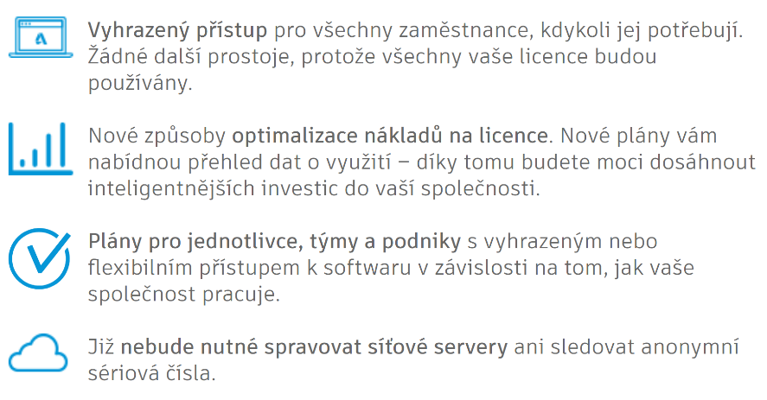
Základní osou změn prováděných společností Autodesk je, že dochází k ukončování předplatných založených na sériových číslech a spouští nové předplatné založené na uživatelích. Nové podoby předplatných směřují k celkovému zjednodušení dnes složité administrace licencí a přináší i další výhody.

Časová osa postupných změn:

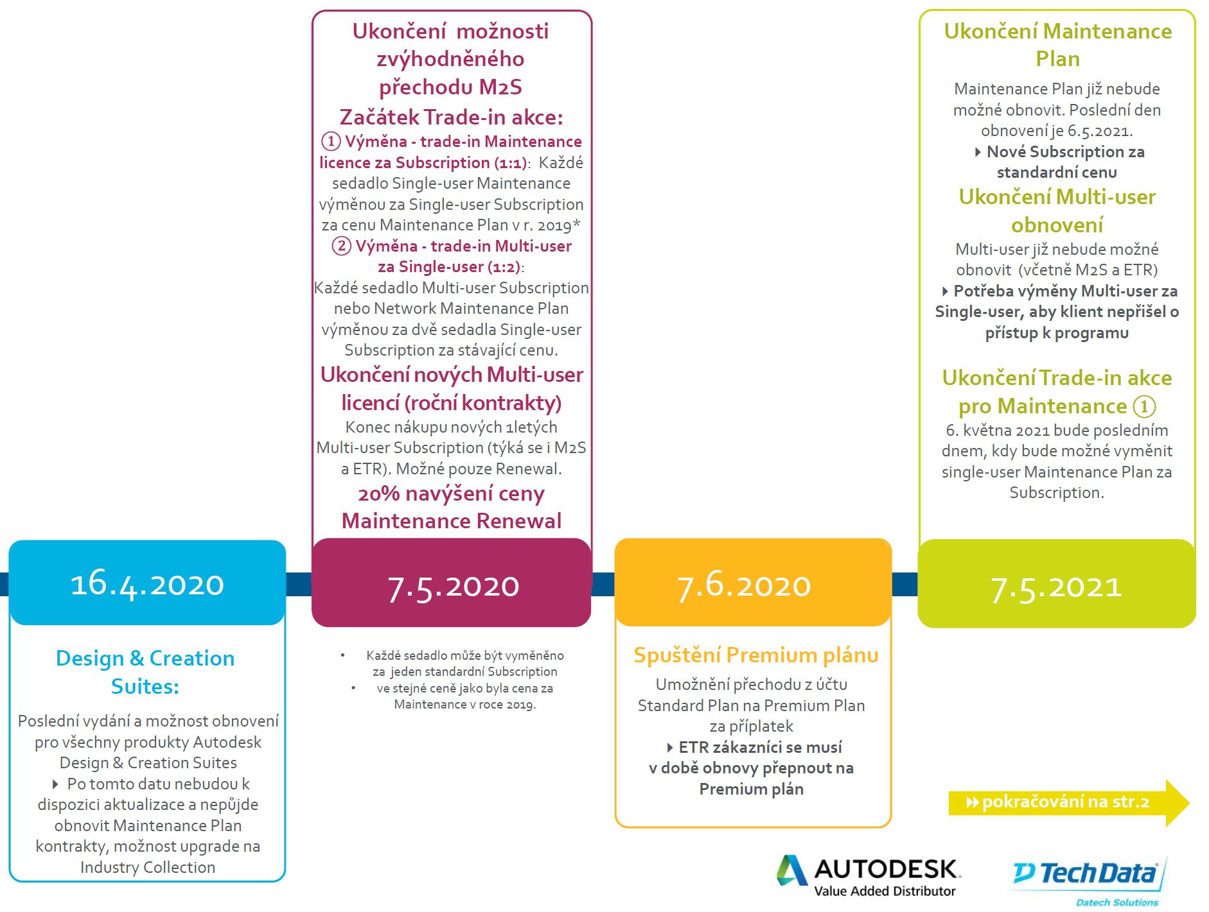

Stručné shrnutí:
Z uvedené časové osy vyplývá, že postupně dochází k očekávánému zastavení aktualizací a podpory starého typu trvalých licencí Infrastructure Design Suite, AutoCAD Map 3D…. Aktuálně nejvýhodnější variantou je pro Vás přechod na nové licencování formou pronájmu s využitím končící kampaně k 7.5.2020. Tímto si také zajistíte přístup k zajímavé nabídce Autodesku, kdy Autodesk umožní výměnu síťové licence za lokální v poměru 1:2 při příští obnově kontraktu. V praxi to tedy znamená, že za 1 síťovou licenci obdržíte v příštím roce 2 lokální licence, ale se zachováním ceny, kterou by jste nyní platili za 1 síťovou licenci. Cena bude nadále Autodeskem dodržena dle platného příslibu do roku 2028.

VŠEOBECNÉ OBCHODNÍ A SMLUVNÍ PODMÍNKY FIRMY GRAITEC S. R.O.

A. VŠEOBECNÁ USTANOVENÍ
A1. Tyto všeobecné obchodní a smluvní podmínky (dále jen „VOP") upravují vztah mezi společností GRAITEC s.r.o., IČ: 15891658, DIČ: CZ15891658, se sídlem Praha 4, Jeremenkova 90a, PSČ 140 00, zapsaná v obchodním rejstříku vedeném u Městského soudu v Praze, oddíl C, vložka 2257 (dále jen „GRAITEC"), jako prodávajícím/dodavatelem/poskytovatelem zboží/služeb/licenčního oprávnění na jedné straně a zákazníkem této společnosti jako kupujícím/odběratelem (dále jen „zákazník") na druhé straně a jsou nedílnou součástí každého smluvního vztahu mezi GRAITEC a zákazníkem a určují část jeho obsahu ve smyslu ustanovení § 1751 zákona č. 89/2012 Sb., občanský zákoník, ve znění pozdějších předpisů (dále jen „občanský zákoník"). Zákazníkem je podnikatel, kterým se rozumí každý, kdo samostatně vykonává na vlastní účet a odpovědnost výdělečnou činnost živnostenským nebo obdobným způsobem se záměrem činit tak soustavně za účelem dosažení zisku. Pro účely § 1963 občanského zákoníku se za podnikatele považuje také každá osoba, která uzavírá smlouvy související s vlastní obchodní, výrobní nebo obdobnou činností či při samostatném výkonu svého povolání, popřípadě osoba, která jedná jménem nebo na účet podnikatele. Veškeré smluvní vztahy mezi GRAITEC a zákazníkem výslovně neupravené těmito VOP nebo smlouvou mezi GRAITEC a zákazníkem se řídí ustanoveními zákona č. 89/2012 Sb., občanský zákoník, ve znění pozdějších předpisů. V případě jakýchkoliv rozdílů mezi těmito VOP a jednotlivou smlouvou uzavřenou mezi GRAITEC a zákazníkem, má přednost text smlouvy. Není-li uvedeno dále jinak, platí tyto VOP i na dodávku služeb a licenčních oprávnění, včetně služeb Subscription a upgrade licencí.

A2. Předmětem smluvního vztahu mezi GRAITEC a zákazníkem je dodávka zboží, služeb a licenčních oprávnění nabízených společností GRAITEC. Dodávka zboží, služeb a licenčních oprávnění GRAITEC zákazníkovi se uskutečňuje výhradně na základě těchto VOP, které platí pro všechny obchodní vztahy vzniklé mezi GRAITEC a zákazníkem. Aktuální platné a účinné znění VOP je zveřejněno na internetové adrese GRAITEC http://www.graitec.cz/produkty/obchod/vseobecne-obchodni-podminky , nebo je k dispozici v písemné podobě v obchodním oddělení GRAITEC na adrese sídla společnosti GRAITEC.

A3. Zákazník je povinen se při vyplnění objednávky vždy seznámit s aktuálním zněním VOP.

B. KUPNÍ SMLOUVA
B1. Společnost GRAITEC vystaví na základě žádosti zákazníka cenovou nabídku se specifikací nabízeného zboží. Cenová nabídka vydaná obchodním oddělením GRAITEC je platná a zavazuje GRAITEC k plnění nejdéle po dobu 7 (sedmi) kalendářních dnů, pokud není stanoveno jinak.

B2. Návrhem na uzavření kupní smlouvy je objednávka odeslaná zákazníkem písemně, e-mailem nebo faxem společnosti GRAITEC. Kupní smlouva je uzavřena v okamžiku doručení závazného souhlasu GRAITEC zákazníkovi s tímto jeho návrhem. Tímto souhlasem se rozumí rovněž vystavení zálohové faktury nebo faktury zákazníkovi, podepsaná cenová nabídka od GRAITEC vystavená společností GRAITEC nebo dodání zboží zákazníkovi.
B3. Veškeré ceny jsou smluvní. Ceny zboží jsou průběžně aktualizovány a pravidelně uveřejňovány v tištěné podobě ve formě ceníku GRAITEC, který je k nahlédnutí v obchodním oddělení GRAITEC na adrese sídla společnosti GRAITEC nebo na internetové adrese www.graitec.cz. Všechny ceny jsou uvedeny bez DPH, nákladů na přepravu, pojištění, pokud není stanoveno jinak.

B4. Při dodávkách zboží s dlouhodobým plněním si GRAITEC vyhrazuje právo jednostranné změny již sjednané ceny za zboží, ke které došlo dodatečnou změnou kursu měn, změnou v celních sazbách, změnou v dovozních a vývozních poplatků nebo změnou cen výrobce/dodavatele GRAITEC. Zákazník se zavazuje takto upravenou cenu respektovat.
B5. Za písemnou komunikaci je mezi GRAITEC a zákazníkem považována rovněž komunikace prostřednictvím faxu či e-mailu.

C. PLATEBNÍ PODMÍNKY
C1. Všechny finanční a daňové doklady pro území České republiky jsou vystavovány v českých korunách, pokud není stanoveno jinak.

C2. Cenu je zákazník povinen zaplatit podle specifikace a ve výši, jak je uvedeno v potvrzení přijetí objednávky nebo v kupní smlouvě. Dobou plnění se rozumí připsání částky odpovídající plné ceně na účet GRAITEC.

C3. Zákazník se zavazuje uhradit GRAITEC cenu zboží ve stanovené výši v dohodnutém termínu.

C4. Je-li kupní cena stanovena ve splátkách formou splátkového kalendáře, stává se tento splátkový kalendář nedílnou součástí platebních podmínek. V případě prodlení s úhradou jakékoliv splátky dle splátkového kalendáře ztrácí zákazník výhodu splátek a GRAITEC může po zákazníkovi požadovat zaplacení celé kupní ceny.

C5. Zákazník se zavazuje v případě prodlení plateb uhradit GRAITEC veškeré náklady spojené s upomínkami, zákonný úrok z prodlení a dále veškeré náklady spojené s uplatněním pohledávky dle nařízení vlády č. 142/1994 Sb., kterým se stanoví výše úroků z prodlení a poplatku z prodlení podle občanského zákoníku a kterým se stanoví minimální výše nákladů spojených s uplatňováním pohledávky, ve znění pozdějších předpisů.

C6. Zboží, které je předmětem kupní smlouvy, zůstává ve smyslu ustanovení § 2132 občanského zákoníku až do jeho úplného zaplacení majetkem GRAITEC. Uvedené ustanovení se neužije v případě, že je předmětem kupní smlouvy software.

C7. Po uzavření kupní smlouvy je zákazník oprávněn od kupní smlouvy odstoupit pouze ze zákonem stanovených důvodů.

C8. V případě prodlení zákazníka s úhradou peněžitého plnění GRAITEC je zákazník povinen uhradit GRAITEC smluvní pokutu ve výši 0,05 % z dlužné částky za každý den prodlení. V případě prodlení zákazníka s úhradou peněžitého plnění GRAITEC po dobu delší než 60 dnů je zákazník povinen nadto uhradit GRAITEC jednorázovou smluvní pokutu ve výši 10.000,- Kč. Za každé porušení termínu splátky dle splátkového kalendáře je pak zákazník povinen zaplatit smluvní pokutu ve výši 10.000,- Kč za každé takové porušení. Právo GRAITEC na náhradu škody tím není dotčeno.

D. DODÁVKA ZBOŽÍ
D1. Dodávky zboží GRAITEC jsou prováděny co nejdříve, a to podle provozních možností. Částečné plnění je přípustné, pokud není stanoveno jinak.

D2. Neodvratitelné události, jako např. vyšší moc, vyšší zásahy, dopravní a celní prodlení či výluky, stávky a jiné GRAITEC nezaviněné okolnosti opravňují GRAITEC k odkladu dodávky zboží.

D3. Místem plnění je provozovna GRAITEC, na adrese Jeremenkova 90, Praha 4 nebo na adrese Křenová 52, Brno. Při odeslání zboží je místem plnění místo odevzdání zboží přepravci k dopravě zákazníkovi. Dopravné a pojištění hradí zákazník, pokud není stanoveno jinak.

D4. Předáním zboží zákazníkovi nebo k přepravě zboží určenému přepravci přechází na zákazníka nebezpečí škody na zboží. Zákazník je při objednání zboží povinen sdělit způsob pojištění a pojistnou částku.

E. AUTORSKÁ A JINÁ PRÁVA, PRÁVA ZE ZÁRUKY, ZÁRUČNÍ PODMÍNKY
E1. Zákazníkovi nevznikají zakoupením zboží jakákoliv práva na používání registrovaných značek, obchodních názvů, firemních log a patentů prodávajícího či jeho smluvních partnerů. Zákazníkovi nevznikají autorská práva k softwarovým produktům a zákazník není oprávněn do nich jakkoliv zasahovat, kopírovat je nebo upravovat.

E2. Zjevné vady, tj. vady, které jsou zjistitelné při řádné přejímce zboží, musí být reklamovány nejpozději při převzetí, jinak práva z odpovědnosti za tyto zjevné vady zanikají. Skryté vady musí být oznámeny neprodleně po jejich zjištění, nejpozději však do skončení záruční doby. Záruční doba běží od okamžiku přechodu nebezpečí škody na zboží na zákazníka.
E3. Veškeré záruky, týkající se funkčnosti zboží povahy softwaru, plynou výhradně z licenční smlouvy, která je uzavírána mezi zákazníkem a příslušným výrobcem softwaru.

E4. Záruka se nevztahuje na vady zboží, které byly způsobeny zaviněním zákazníka, počítačovými viry, poškozením vzniklé třetí osobou či nadměrným mechanickým opotřebením.

E5. GRAITEC neodpovídá za plnou kompatibilitu prodaných zařízení a součástí s jinými, pokud nebyl požadavek na funkčnost zákazníkem výslovně specifikován v písemné objednávce.

E6. GRAITEC poskytuje záruku za jakost na dodané zboží v souladu s občanským zákoníkem, a to v trvání 6 (šesti) měsíců, není-li na faktuře či dodacím listu uvedena doba delší. GRAITEC poskytuje zákazníkovi záruku maximálně v rozsahu záručních podmínek příslušného výrobce.

F. ZÁVĚREČNÁ USTANOVENÍ
F1. Místně příslušným soudem pro řešení veškerých sporů vznikajících ze smluvních vztahů mezi GRAITEC a zákazníkem nebo v souvislosti s nimi je věcně příslušný soud dle sídla GRAITEC.

F2. V případě, že některé ustanovení těchto VOP je nebo se stane neplatným, neúčinným nebo neproveditelným, není tímto dotčena platnost, účinnost nebo proveditelnost zbývajících ustanovení těchto VOP.

F3. Zákazník se zavazuje dodržovat tyto VOP, což stvrzuje doručením závazné objednávky nebo podpisem kupní smlouvy.

F4. Nároky na náhradu škody vůči GRAITEC lze uplatnit, pokud není stanoveno těmito VOP jinak, pouze při úmyslném nebo hrubě nedbalostním jednání GRAITEC. V případech, kdy GRAITEC za škodu odpovídá, odpovídá maximálně do výše ceny příslušného zboží uhrazené zákazníkem.

